história – a ocupação portuguesa do espaço paranense – parte 1
- ESSA ATIVIDADE SERÁ FEITA ONLINE.

Brasil: uma colônia a ser explorada
Como os portugueses viam essa nova terra que chamavam de Brasil?
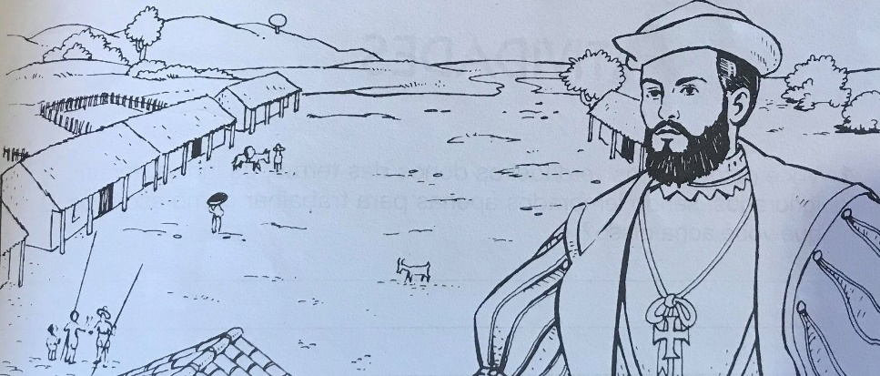
Os governantes e comerciantes de Portugal viam a nova terra como um espaço a ser explorado, pela fertilidade de suas terras e riquezas naturais, como o ouro, a prata, o pau-brasil. Assim, o Brasil era uma colônia cuja principal finalidade era a exploração, pois se consideravam proprietários dessas terras. O comércio da colônia só podia ser feito com Portugal, produzindo só o que interessasse a eles.
Para garantir a posse dessas terras, protegendo-as da invasão dos franceses e espanhóis, era necessário povoá-las. A fundação de pequenas vilas, aqui e acolá, ainda não era suficiente.
Por isso, o rei de Portugal na época D. João III, dividiu a colônia em 15 faixas de terra – as capitanias hereditárias -, entregando cada uma delas a pessoas de sua confiança, chamadas donatários.
Os donatários deviam administrar, povoar e arrecadar impostos sobre as riquezas nela produzidas, além de doar enormes lotes de terras – as chamadas sesmarias – a colonos, que precisavam ter dinheiro para comprar escravos da África e ser católicos.
Poucas capitanias deram certo, pois os donatários tinham dificuldades com a resistência dos índios, altas despesas com viagens de funcionários e defesa. Muitos nem chegaram a vir para o Brasil.
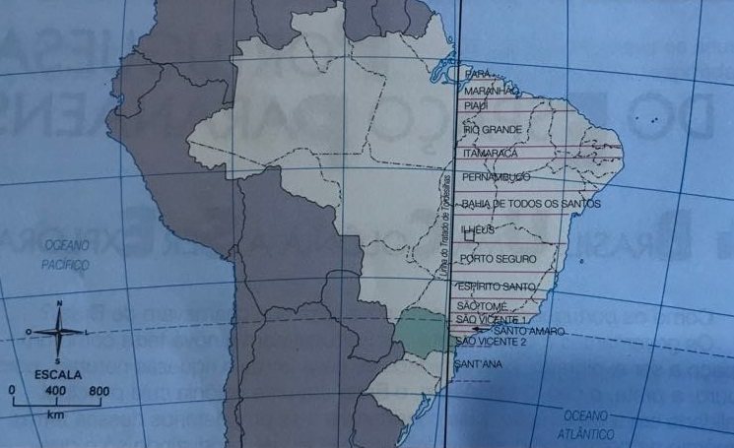
Pelo mapa das capitanias, vemos que o litoral do Paraná atual fazia parte de duas: o litoral norte pertencia à capitania de São Vicente 2 e o litoral sul e à capitania de Sant’Ana.
Mas nossas terras não chamaram atenção e poucos se interessaram por elas.

- Assista ao vídeo sobre as CAPITANIAS HEREDITÁRIAS

https://youtu.be/bkOzLKq-zuU

- Escreva 7 VOCÊ SABIA sobre o texto e o vídeo que você acabou de assistir.

- Você sabia que

- Você sabia que

- Você sabia que

- Você sabia que

- Você sabia que

- Você sabia que

- Você sabia que

